МУНИЦИПАЛЬНОЕ БЮДЖЕТНОЕ ДОШКОЛЬНОЕ
ОБРАЗОВАТЕЛЬНОЕ УЧРЕЖДЕНИЕ - ДЕТСКИЙ САД
КОМБИНИРОВАННОГО ВИДА№3
БАРАБИНСКОГО РАЙОНА
НОВОСИБИРСКОЙ ОБЛАСТИ

Паспорт
дидактического пособия
Лэпбук
«Великая Отечественная война»

Автор: Миронченко О.В.

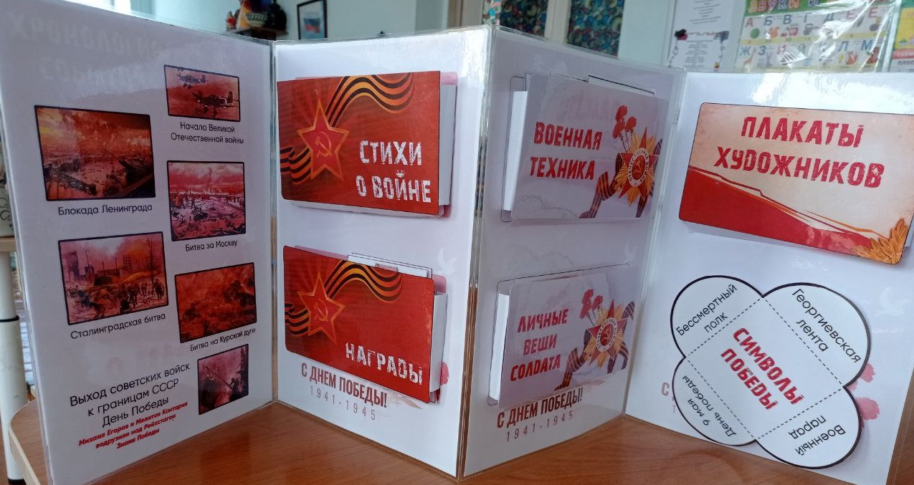

Цель: | Формирование у дошкольников активной гражданской позиции и патриотизма как важнейший духовно – нравственных и социальных ценностей.
Задачи: | - вызвать интерес у детей к истории Великой победы.  - познакомить детей с историей возникновения городов героев.  - продолжать знакомить детей со стихами.  - способствовать накоплению знаний об исторических фактах и явлениях.  - развивать память, мышление, воображение, восприятие.
Общее описание: | Дидактическое пособие Лэпбук. Папка из картона, состоящая из 4х страниц формата А4.
Необходимое ресурсное обеспечение при применении методического материала | Лэпбук «Великая Отечественная война» является средством для организации совместной деятельности воспитателя и детей, так и для самостоятельной деятельности.
Область применения материала: практическая значимость, возраст детей, ключевые положения | Лэпбук предназначен для работы с детьми 4 -7 лет.
Технология внедрения: что?  для чего и зачем? для кого? как? | Лэпбук - интерактивная папка-раскладушка с кармашками, вкладками и подвижными деталями с материалом на тему «Великая Отечественная война», которую ребёнок может удобно разложить на столе или ковре. Использование Лэпбука вызывает интерес у ребенка, а следовательно повышает эффективность работы педагога, родителей.
Соответствие материала требованиям действующего СанПиН | Игровое оборудование соответствует возрасту детей и изготовлено из материалов, не оказывающих вредного воздействия на детей.
Методические рекомендации | Варианты игрового использования: взрослому следует ознакомить ребенка с правилами игр, поиграть с ним в них. В ходе дидактических игр взрослый стимулирует речевую активность ребенка, поощряет правильные ответы. Усвоив правила, дети затем могут играть самостоятельно.
Описание эффектов, достигаемых при использовании материалов | Лэпбук – активизирует у детей интерес к познавательной деятельности; помогает лучше понять и запомнить информацию; благодаря вариативности представленного материала позволяет повысить уровень развития речи.
Возможные сложности при использовании материала | Лэпбук содержит задания разной сложности, что необходимо учитывать при работе с детьми.

